# 实验2： node.js模块系统

实验背景

利用已掌握的知识，完成实例。如图所示：

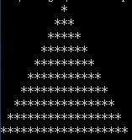

图1-1 使用模块创建图形

实验目的

1．了解node.js 模块

2．掌握node.js 模块的创建

3．熟练掌握的模块的加载和使用

实验分析

本次实验要完成的有三个方面的知识。第一：创建addpic.js文件，第二：创建printpic.js，并在文件中调用addpic.js模块。

实验步骤

1. 创建addpic.js文件

使用webstorm环境编辑代码如下：

**function print_pic**(){  
 //等腰三角形  
 **var** a, b, c,space=**''**,res=**''**,ok;

注意：这里space='',res=''必须赋值为空，不然会在控制台中会出值。  
 c=**10**;  
 **for**(**var** i=**1**;i<=c;i++){  
 **for**(a=**1**;a<=c-i;a++){  
 space+=**' '**;  
 }  
 **for**(b=**1**;b<=**2**\*i-**1**;b++){  
 res+=**'*'**;  
 }  
 ***console***.log(space+res);  
 space=**''**;  
 res=**''**;  
 }  
 **return true**;  
}  
***exports***.pic=**print_pic**;

1. 创建printpic.js

使用webstorm环境编辑代码如下：

**var addpic=require('./addpic');  
addpic.pic();**

1. 在控制台打印图形

转到文件保存的目录：

控制台命令：

**node printpic.js**

既可看到打印输出的图形：

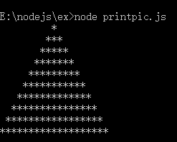

扩展练习

1.思考并实现，调用文件模块在控制台输出菱形图形。

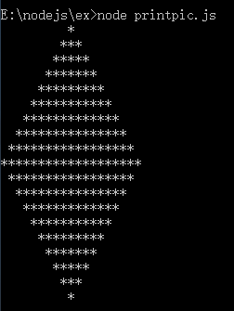

参考代码：

for(i=1;i<=c;i++){

for(a=1;a<=i;a++){

space+=' ';

}

for(b=1;b<=(2*(c-1)-1)-2*(i-1);b++){

res+='*';

}

console.log(space+res);

space='';

res='';

}